Контрольная работа №2
Сравнение, сложение и вычитание дробей

Вариант 1
1. Сократите дробь:
1) ; 2) .
2. Сравните дроби:
1) и ; 2) и .
3. Вычислите:
1) 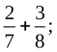 2)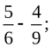 3) 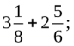 4) 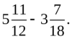
4. В первый день продали 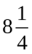ц яблок, а во второй – на 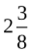ц меньше. Сколько центнеров яблок продали за 2 дня?
5. Решите уравнение:
1) 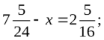 2) 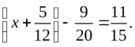
6. Миша потратил своих денег на покупку новой книги, денег – на покупку тетрадей, денег – на покупку карандашей, а остальные деньги - на покупку альбома. Какую часть своих денег Миша потратил на покупку альбома?
7. Найдите все натуральные значения , при которых верно неравенство 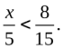

Вариант 2
1. Сократите дробь:
1) ; 2) .
2. Сравните дроби:
1) и 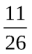; 2) и .
3. Вычислите:
1) 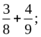 2)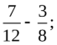 3) 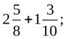 4) 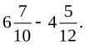
4. За первый час турист прошел 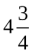км, а за второй – на км меньше. Какой путь преодолел турист за 2 ч?
5. Решите уравнение:
1) 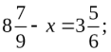 2) 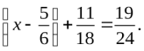
6. В магазин завезли фрукты. Яблоки составляли , сливы - , а груши – всех завезенных фруктов. Остальной завезенный товар составлял виноград. Какую часть всех фруктов составлял виноград?
7. Найдите все натуральные значения , при которых верно неравенство 